

Департамент образования администрации

Старооскольского городского округа Белгородской области

Муниципальное бюджетное дошкольное образовательное учреждение

детский сад № 42 «Малинка» Старооскольского городского округа

***«10 советов музыкального руководителя для родителей на начало учебного года!»***



Подготовил: музыкальный руководитель

Алехина Ю.В.

2024г.

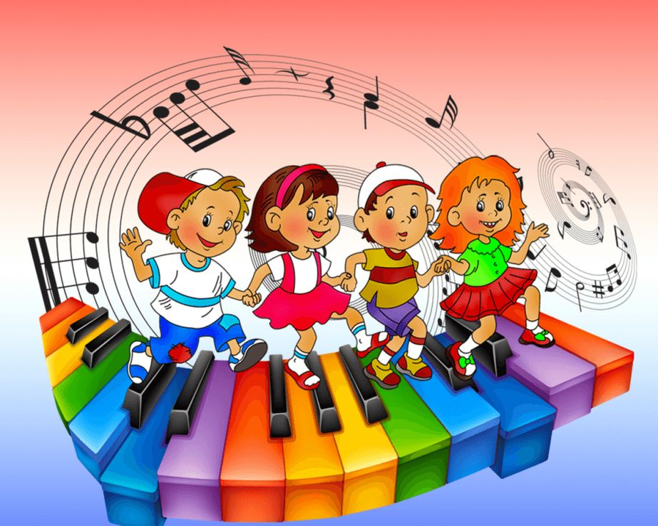 Каждый человек понимает, что музыка играет в нашей жизни очень немалую роль. Она помогает человеку и в работе, и в отдыхе, музыка способствует как релаксации, так и стимулирует активную деятельность.

Основными музыкальными характеристиками являются мелодичность и тембр, а также темп и громкость звучания.

Каждая нота имеет свой частотный диапазон. Каждая мелодия, каждая песня – это последовательность звуков определенной частоты. Именно сочетание (набор) определенных частот способен влиять на человеческую психику совершенно по-разному.

Музыка способна вызывать у человека те или иные психические переживания и эмоции. Современная музыка к тому же использует очень большой набор музыкальный инструментов, которые влияют на восприятие человеком музыкального произведения.

1.  Пусть в вашем доме царит дух любви и уважение к музыке.
2.  Когда музыка звучит. Ваше собственное равнодушие к музыке – лучший способ свести на нет все попытки, приобщить к ней ребенка.
3.  Пусть у ребенка будет много звучащих игрушек: барабанчиков, дудочек, металлофонов. Из них можно организовать семейные оркестры, поощрять «игру в музыку».
4.  Приучайте детей к внимательному слушанию музыки, просто так включенный телевизор – враг музыкального воспитания.

Музыка воздействует только в том случае если ее слушать.

1.  При подборе музыкальный произведения для детей нужно учитывать время суток, когда ребенок будет слушать музыку. Если с утра можно ставить детские песни более зажигательные, бодрые и быстрые, то к вечеру настоятельно рекомендуем прослушивать медленные детские песенки и мелодии, постепенно переходя к колыбельным.
2.  Формировать музыкальное развития ребенка, как можно раньше. Время, упущенное как возможность формирования интеллектуальных, творческих музыкальных способностей ребенка, будет невосполнимо.
3. Прослушивание музыки у детей до 3-х лет должно занимать не более часа в сутки. После 3-х лет, можно постепенно увеличивать время прослушивания музыкальный произведений. Не забывайте ставить музыку, когда делаете с детьми зарядку или занимаетесь с ними физическими упражнениями.

1.  Ни в коем случае не позволяйте ребенку слушать музыку в наушниках! Слуховой аппарат устроен таким образом, что громкий звук наушников воздействует непосредственно на мозг человека, вызывая микросотрясения. "Звуковой шок" может иметь неприятные последствия даже для взрослого человека, а для ребенка тем более!
2. Не прикрепляйте вашему ребенку ярлык «немузыкальный», если вы ничего не сделали для того, чтобы эту музыкальность у него развить.